Государственное автономное учреждение социального обслуживания Свердловской области "Комплексный центр социального обслуживания населения города Каменска-Уральского"

Школа пожилого возраста
по направлению
«Компьютерная грамотность»
2023-2024 учебный год

Руководитель Калабун Ольга Петровна
Урок 8.
Возможности программы MicrosoftPowerPoint
1. Общие сведения о рисунках SmartArt
В приложении MS PowerPoint имеется функция под названием SmartArt.
Рисунки SmartArt служат для наглядного представления данных и идей. Их можно создать на основе различных макетов, чтобы быстро, легко и эффективно донести сообщение.
SmartArt позволяет с легкостью создавать сложные фигуры на основе готовых шаблонов, таких как списки, схемы процессов, организационные и относительные диаграммы.

1. Выбор макета SmartArt
При выборе макета для рисунка SmartArt следует обдумать способ отображения сведений. Поскольку можно быстро и легко менять макеты, попробуйте несколько разных макетов (в разных типах) и выберите подходящий.
При смене макета большая часть текста и другого содержимого – цвета, стили, эффекты и форматирование текста – автоматически переносится в новый макет.
Оцените также размер имеющегося текста, поскольку он и необходимое число фигур часто определяют наилучший тип макета. Что более значимо: детали или итоговые пункты? В общем, рисунки SmartArt наиболее эффективны, когда число фигур и количество текста достаточно для отображения ключевых моментов. Большое количество текста может негативно сказаться на визуальном представлении рисунка SmartArt и сделать его трудным для восприятия. Тем не менее в некоторых макетах, например,Трапециевидный список (тип Список) предусмотрен большой объем текста.
Некоторые макеты для рисунка SmartArt содержат ограниченное количество фигур. Например, макет Уравновешивающие стрелки (тип Связь) предназначен для отображения двух противоположных идей или концепций (рис. 1.). Текст может содержаться только в двух фигурах, и макет изменить нельзя, чтобы отобразить больше идей или концепций. При выборе макета с ограниченным количеством фигур можно указать, какую часть содержимого не следует отображать в рисунке SmartArt; в области текста рядом с содержимым, которое не будет отображено, появится красный крест
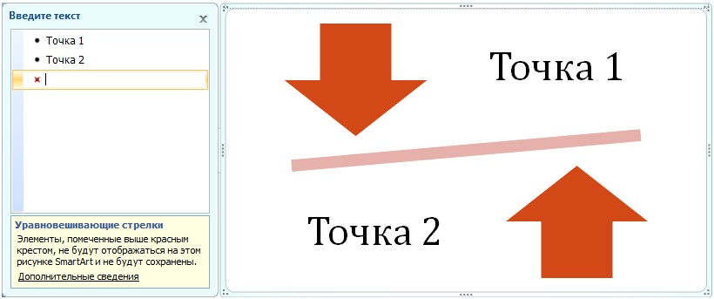.

Рис. 1. Макет «Уравновешивающие стрелки»

Чтобы отобразить больше двух идей, необходимо переключиться на другой макет, в котором больше фигур для текста, например, макет Простая пирамида (тип Пирамида). Помните, что изменение макетов или типов может изменить значение представляемых данных. В частности, макет со стрелками вправо, например,Простой процесс (тип Процесс), отличается по значению от рисунка SmartArt со стрелками, расположенными по кругу, например, рисунка Непрерывный цикл (тип Цикл). Стрелки подразумевают направленность процесса или хода событий, тогда как похожий макет, содержащий вместо стрелок соединительные линии, подразумевает связи, но не обязательно процесс или ход событий.
Если нужный макет найти не удается, можно добавить и удалить фигуры в рисунке SmartArt, чтобы настроить структуру макета. Например, в макете Простой процесс (тип Процесс) отображаются три фигуры, а для иллюстрации необходимо только две или, наоборот, четыре фигуры (рис. 2.). По мере добавления или удаления фигур и редактирования текста расположение фигур и количество текста внутри этих фигур будут обновляться автоматически, подстраиваясь под первоначальный дизайн и границы макета рисунка SmartArt.
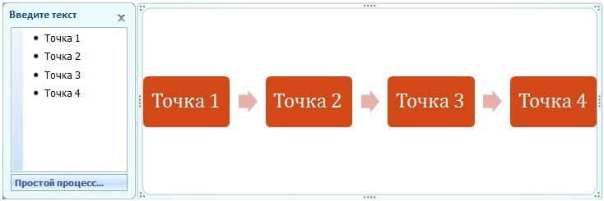
Рис. 2. Макет «Простой процесс», добавление фигуры

2. Область текста в SmartArt
Область текста предназначена для ввода и редактирования текста, отображающегося в рисунке SmartArt. Она располагается слева от рисунка SmartArt. По мере добавления и редактирования содержимого в области текста рисунок SmartArt будет автоматически обновляться – фигуры будут добавляться или удаляться при необходимости
(рис. 2.).

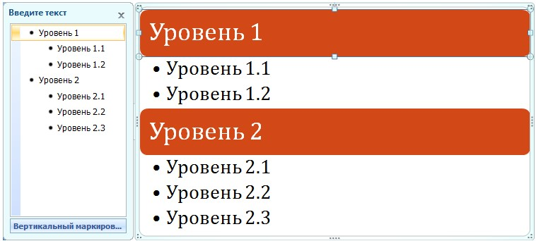
Рис. 2. Область текста SmartArt
В рисунках SmartArt, содержащих установленное число фигур, в области текста отображается только часть текста. Текст, рисунки и другое содержимое, которое не отображается, представлены в области текста красным крестом (рис. 3.). Неотображаемое содержимое может быть доступным, если переключиться в другой макет, но если закрыть этот макет, сведения не будут сохранены, обеспечивая защиту данных пользователя.
Область текста похожа на структуру или маркированный список, который отображает данные непосредственно в рисунок SmartArt. В каждом рисунке SmartArt определено свое соответствие между маркерами в области текста и набором фигур в рисунке.
Чтобы создать новую строку маркированного текста в области текста, нажмите клавишу <Enter>. Чтобы увеличить отступ в строке в области текста, выберите строку, в которой требуется увеличить отступ, а затем в группе Работа с рисунками SmartArt на вкладке Конструктор в группе Создать рисунок нажмите кнопку Понизить уровень. Чтобы уменьшить отступ в строке, нажмите кнопку Повысить уровень. Можно также нажать клавишу <Tab>, чтобы увеличить отступ, и клавиши <Shift+Tab>, чтобы уменьшить отступ в области текста. Каждое из этих действий влияет на соответствие маркеров в области текста фигурам макета рисунка SmartArt. Нельзя уменьшить отступ текста более чем на один уровень по сравнению с расположенной выше строкой текста, а также уменьшить отступ у фигуры верхнего уровня.

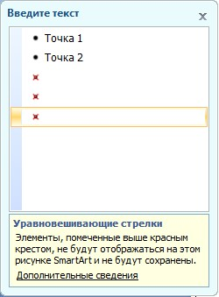
Рис. 3. Неотображаемый текст

Примечание. В зависимости от выбранного макета каждый маркер в области текста представлен в рисунке SmartArt либо как новая фигура, либо как маркер внутри фигуры. Например, посмотрите, как один и тот же текст отображается по-разному на двух рисунках SmartArt (рис. 2 и рис. 4). В первом примере вложенный маркер представлен в виде отдельной фигуры. Во втором примере вложенный маркер представлен в виде маркера в фигуре.
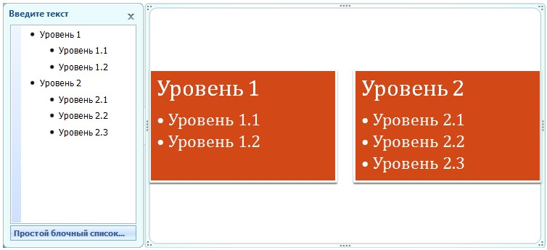
Рис. 4. Макет «Простой блочный список»

Несмотря на то, что в области текста к символам можно применять форматирование (изменять шрифт текста, его размер, начертание), в области текста оно отображаться не будет. Однако все изменения форматирования будут отображены в рисунке SmartArt.
После добавления в одну фигуру дополнительного текста размер шрифта будет сжат, как и весь текст в оставшихся фигурах рисунка SmartArt, чтобы сохранился профессиональный и привлекательный вид рисунка SmartArt.

3. Стиль, цвет и эффекты для рисунков SmartArt
В группе Работа с рисунками SmartArt на вкладке Конструктор находятся две коллекции для быстрого изменения вида рисунка: SmartArt – Стили рисунка SmartArt и Изменить цвета. Если задержать курсор над эскизом в любой из этих коллекций, можно увидеть, как стиль рисунка SmartArt или цветовое оформление влияет на рисунок SmartArt.
Создать профессиональную комбинацию эффектов для рисунка SmartArt легче и быстрее всего можно при помощи применения стиля рисунка
SmartArt.
Стили для рисунковSmartArt включают заливки фигур, границы, тени, стили линий, градиенты цветов и трехмерные варианты с перспективой и применяются к рисунку SmartArt целиком. Можно также применить отдельный стиль фигуры к одной или нескольким фигурам рисунка SmartArt.
Во второй коллекции, Изменить цвета, представлен диапазон различных цветовых параметров для рисунка SmartArt, с помощью каждого из которых к фигурам в рисунке SmartArt применяется один или несколько цветов темы. Стили рисунка SmartArt и цветовые комбинации предназначены для выделения содержимого. Например, если используется трехмерный стиль рисунка SmartArt с перспективой, все будет отображено на одном уровне
(рис. 5.).
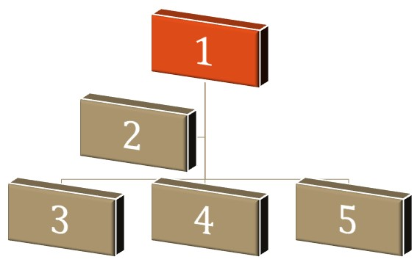
Рис. 5. Трехмерный стиль рисунка SmartArt

Трехмерный стиль рисунка SmartArt с перспективой используется также для акцентирования внимания на временной шкале, направленной в будущее
(рис. 6).
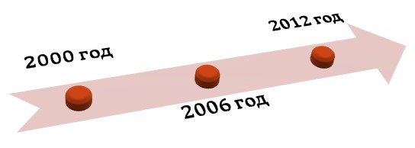
Рис. 6. Трехмерная временная шкала
Примечание. При наличии фонового слайда с изображением или другим характерным эффектом рекомендуется применять цветовые комбинации со словом Прозрачный в названии, которые подчеркивают усовершенствованную структуру документа.
Рисунок SmartArt, добавленный в документ, будет соответствовать остальной части содержимого документа. При изменении темы документа вид рисунка SmartArt будет автоматически изменен.

Если встроенных коллекций недостаточно для желаемого отображения рисунка, почти все части рисунка SmartArt можно настроить. Если в коллекции стилей рисунков SmartArt отсутствует нужная комбинация заливок, линий и эффектов, можно применить отдельный стиль фигуры или настроить фигуру самостоятельно. Если размер и положение фигуры не соответствуют желаемому, можно развернуть фигуру или изменить ее размер. Большую часть параметров настройки можно найти в группе Работа с рисунками SmartArt на вкладке Конструктор.
Даже после настройки рисунка SmartArt есть возможность сменить макет, причем большинство настроек будут сохранены. Чтобы удалить все изменения форматирования и начать снова, можно нажать кнопку
Восстановить рисунок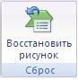 на вкладке Конструктор.
Внешний вид графического объекта SmartArt можно изменить, изменив заливку его фигур или текста, применив эффекты, такие как тени, отражения, свечения, сглаживание, либо добавив трехмерные эффекты, такие как рамки и вращение.

4. Анимация для рисунков SmartArt
Для придания большей выразительности или поэтапного представления информации можно создать подвижные, анимированные графические элементы SmartArt. Можно добавить анимацию для всего графического элемента SmartArt или конкретной фигуры графического элемента SmartArt.
Для анимации рисунка SmartArt лучше всего использовать варианты в списке Анимация. При необходимости анимацию можно настроить вобласти задач Настройка анимации .
Элементы с анимацией помечаются на слайде непечатаемыми числовыми тегами. Эти теги относятся к эффектам анимации всписке настроек анимации, отображаются сбоку рисунка SmartArt и появляются только в обычном режиме при отображении области задачНастройка анимации.

5. Основы анимации в презентации

5.1. Общие сведения об анимации текста и объектов
Анимация звуков, гиперссылок, текста, графики, схем, диаграмм и объектов подчеркивает различные аспекты содержания, управляет ходом изложения материалов и делает презентацию более интересной.
Чтобы упростить разработку анимации, можно воспользоваться стандартными встроенными эффектами анимации для элементов на всех слайдах, выбранных в образце слайдов, либо на пользовательских макетах слайдов в режиме образца слайдов.
Отдельные анимационные эффекты можно применять к элементам на слайде или врамке либо к абзацу, включая одиночные маркеры или пункты списков. Например, можно применить анимацию вылет ко всем элементам слайда либо к отдельному абзацу с маркированным списком. В дополнение к стандартным и специально заданнымпутям перемещенияможно использовать эффекты входа, выделения или выхода. Можно также использовать несколько эффектов анимации для элемента, например вылет маркированного элемента списка на слайд, а затем вылет за пределы слайда.
Большинство параметров анимации включает ряд соответствующих эффектов, обеспечивающих возможность воспроизведения звука во время анимации, а также анимацию текста, которую можно применить к букве, слову или абзацу (например, когда заголовок вылетает не весь сразу, а по одному слову).
Предварительный просмотр анимации текста и объектов можно выполнять как для отдельного слайда, так и для всей презентации.

5.2. Область задач «Настройка анимации»
Чтобы контролировать способ и время появления элемента во время презентации (например, выполнить вылет слева при щелчке мышью) используетсяобласть задач Настройка анимации (рис. 7.). Область задачНастройка анимации позволяет просматривать важные сведения об эффектах анимации, такие как тип эффекта анимации, порядок нескольких эффектов анимации относительно друг друга, а также часть текста эффекта анимации (рис. 8).
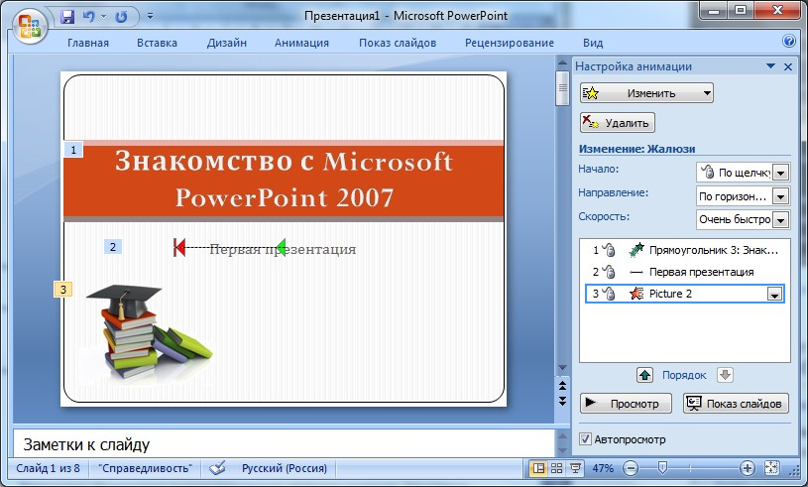
Рис. 7. Настройка анимации презентации

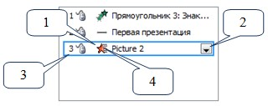
Рис. 8. Область задач «Настройка анимации»

Цифры на рисунке 8 означают следующее:
- На значках отображается время эффекта анимации относительно других событий слайда в следующих вариантах:
  - По щелчку(отображается значок мыши). Эффект анимации начинается по щелчку в слайде.
  - С предыдущим(нет значка). Эффект анимации начинается вместе с началом предыдущего эффекта (таким образом с помощью одного щелчка выполняется несколько анимационных эффектов).
  - После предыдущего(значок часов). Эффект анимации начинается сразу после окончания предыдущего эффекта из списка (при этом не требуется дополнительного щелчка, чтобы начать следующий эффект анимации).
- Чтобы увидеть значок меню (треугольник), необходимо выбрать элемент списка, а затем щелкнуть значок, чтобы открыть меню.
- Номерами обозначается порядок выполнения эффектов анимации. Эти номера соответствуют меткам, связанным с элементами анимации в обычном режиме при отображении области задачНастройка анимации.
- Значками представлен тип эффекта анимации. В данном примере это эффект выхода.
Элементы анимации отмечены на слайде непечатаемым нумерованным тегом. Этот тег соответствует эффектам в списке настроек анимации и отображается у края текста или объекта. Тег появляется только в обычном режиме при отображении области задач Настройка анимации.

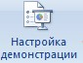
5.3 Настройка смены слайдов
На вкладке Показ слайдов выбираем Настройка презентации
. В открывшемся диалоговом окне выбираем параметры показа
(рис. 9).
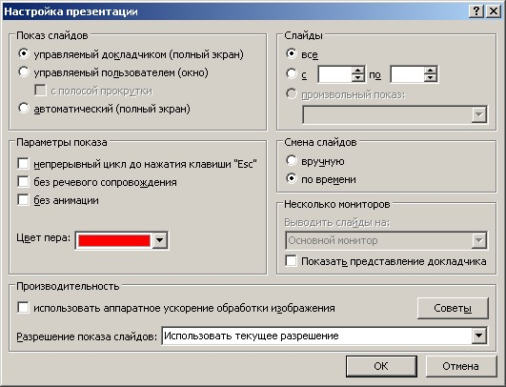
Рис. 9. Диалоговое окно «Настройка презентации»

4.6. Завершение работы с презентацией
Закончив все настройки, можно провести репетицию презентации, выполнив команду меню Показ слайдов,и выбрать условие показа: С начала, С текущего слайда и Произвольный показ или щелкнув по кнопке F5. Репетиция может выявить необходимость доработки, повторного редактирования отдельных слайдов, проведения дополнительных настроек и т.д. Завершив работу, необходимо сохранить презентацию. Для этого необходимо нажать кнопку и выбрать команду Сохранить или Сохранить как…. Работа с диалогом сохранения документа такая же, как и в других приложениях MS Office.

Источники:
https://nsportal.ru/shkola/informatika-i-ikt/library/2016/01/08/test-po-teme-operatsionnaya-sistema-interfeys-windows
https://testua.ru/informatika/950-test-po-word-sotvetami.html
https://test-s-otvetami.ru/informatika/test-s-otvetami-po-teme-operacionnaya-sistema-windows.html

Спасибо за внимание!.

